Лабораторная работа №6

**Проверка качества**  **интернет соединения при помощи утилиты WinMTR**

**Цель работы:** Познакомится с утилитой WinMTR. Научится использовать утилиту для оценки качества интернет соединения.

**Теоретический материал:**

**WinMTR** – это сетевая утилита, которая позволяет получить трассировку маршрута от вашего компьютера до удаленного узла, проверить наличие потерь в канале связи и время отклика каждого, в том числе, и транзитного узла, тем самым вы можете оценить качество канала связи до любой точки в компьютерной сети, поэтому WinMTR часто используют для проверки качества интернет соединения.

Как видно из описания, WinMTR включает в себя функционал трех стандартных сетевых утилит командной строки Windows: [ping](https://zametkinapolyah.ru/zametki-o-poleznyx-programmax/ping-setevaya-utilita-windows.html), [tracert](https://zametkinapolyah.ru/zametki-o-poleznyx-programmax/komanda-tracert-v-windows.html), [pathping](https://zametkinapolyah.ru/zametki-o-poleznyx-programmax/komanda-pathping-v-windows.html). Что самое важное, утилитой WinMTR гораздо удобнее пользоваться, чем командной pathping. Во-первых, WinMTR спокойно обрабатывает узлы, которые не отвечают на ICMP запросы, во-вторых, WinMTR работает в режиме реального времени и не нужно долго ждать, как это было, когда мы говорили про pathping.

Небольшой обзор интерфейса данной утилиты. Сам интерфейс показан на рисунке ниже.

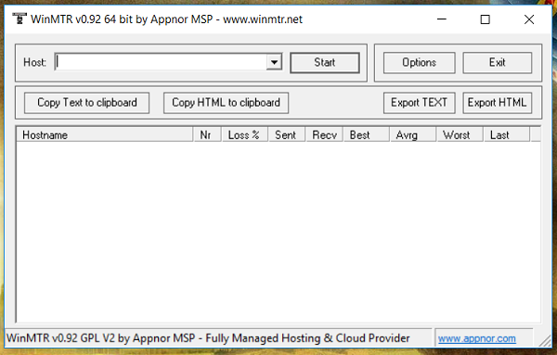

Интерфейс программы WinMTR

Как видим, интерфейс WinMTR очень прост и интуитивно понятен. Будем разбираться с ним слева направо и сверху вниз. Первое поле «**Host**», в него нужно вписать **адрес удаленного узла, до которого вы хотите проверить качество канала связи**, адрес можно задать как при помощи IP-адреса, так и при помощи доменного имени. Чтобы WinMTR начала работать, нужно нажать на кнопку «**Start**», в процессе трассировки надпись **«Start» сменится на «Stop»**, используйте ее чтобы остановить опрос узлов.

Кнопка «**Options**» позволяет **настроить работу WinMTR**, а с «Exit» все понятно. Кнопка «Copy Text to Clipboard» позволяет скопировать отчет WinMTR в буфер обмена в виде простого текста, а кнопка «Copy HTML to Clipboard» превращает отчет WinMTR в HTML разметку и копирует это всё дело в буфер обмена.

Если вам лень делать Ctrl+C и Ctrl+V, то можете сразу помещать отчет WinMTR в файлы, для этого есть кнопки «Export TEXT» и «Export HTML», первая помещает отчет в простой текстовый файл, а вторая в HTML-документ. В белом поле по центру будут отображаться результаты трассировки.

**Как пользоваться WinMTR для проверки интернет соединения?**

С интерфейсом WinMTR все ясно, давайте теперь посмотрим как пользоваться этой программой. Для этого в поле hostname указываем адрес удаленного узла и нажимаем кнопку «Start», ниже пример трассировки WinMTR до публичного DNS-сервера Google, в поле Host указан IP-адрес.

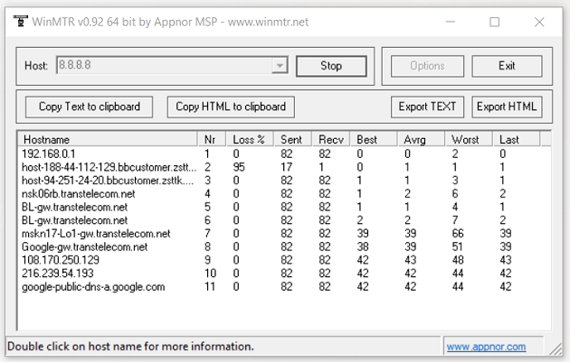

Результаты трассировки WinMTR до публичного DNS сервера Google

Тут, глядя на столбец Loss, можно подумать, что на втором хопе потери 95%, но это не так, вероятно, провайдер решил защитить свой маршрутизатор от DDoS атаки и настроил его таким образом, чтобы он не отвечал на большую часть ICMP запросов. Если бы было действительно 95% потерь, то эти потери отразились бы на последующих прыжках и в столбце Loss мы бы видели не 0%, а значение с разбросом от 85% до 95%, тогда это были бы действительно потери. В данном случае **мы можем сделать косвенный вывод о качестве интернет соединения по результатам трассировки WinMTR**: потерь у нас нет, среднее время отклика конечного узла составляет 43 миллисекунды, что довольно неплохой результат.

Ниже вы видите пример трассировки до сайта Яндекс с использованием доменного имени, здесь целых три транзитных узла не отвечают на ICMP.

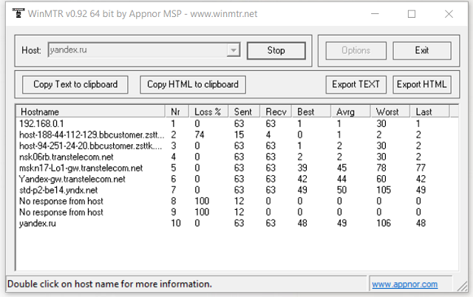

Трассировка WinMTR с использованием доменного имени

Опять же, **давая субъективную оценку качеству интернет соединения**, можно прийти к выводу, что оно неплохое: потерь нет, время отклика приемлемое.

Как вы могли убедиться,**пользоваться WinMTR достаточно просто**: пишем нужный адрес и смотрим на результат. Стоит отметить, что трассировка WinMTR отображает только устройства сетевого уровня, то есть это могут быть: роутеры/маршрутизаторы, L3 коммутаторы, на интерфейсах которых прописаны IP-адреса и сервера. Устройств канального и физического уровня модели OSI  в трассировки нет, так как им для работы не нужны IP-адреса, хотя именно эти устройства, а также некачественные линии связи, обычно являются причинами потерь в канале связи.

**Что означают столбцы в WinMTR?**

Давайте теперь поговорим **о значениях, которые мы видим в различных столбцах WinMTR**. Но для начала разберемся со строками – каждая строка называется хопом, прыжком или шагом, первый столбец каждой строки – адрес устройства по умолчанию WinMTR выводит имя хоста, если оно не задано, то мы видим IP-адрес устройства, какие устройства отображаются я уже писал. WinMTR в трассировке не отображает ваш компьютер, первый хоп – это обычно ваш роутер, последний хоп – узел назначения, до которого вы делаете трассировку Теперь перейдем к значениям столбцов WinMTR:

1. **Hostname** – имя узла в трассировке, этом может быть как доменное имя, так и IP-адрес. Если вместо доменное имени вы видите «**No response from host**», это может означать, что узел не отвечает на ICMP запросы или он недоступен.
2. **Nr** — порядковый номер узла в трассировке или номер хопа.
3. **Loss %** — процент потерянных пакетов от узла. **WinMTR очень плохо округляет небольшие потери**, например, WinMTR показывает, что было отправлено 1000 пакетов и получено 999 ответов, то есть потерялся один пакет, процент должен быть 0.1, а WinMTR покажет, что это 1%, всё дело в том, что округление у WinMTR идет всегда в большую сторону, **иногда процент потерь лучше считать вручную**.
4. **Sent** – количество отправленных запросов.
5. **Recv** – количество полученных ответов.
6. **Best** – лучшее или наименьшее время ответа удаленного узла.
7. **Avrg** – среднее время задержки пакетов или среднее время ответа.
8. **Worst** – наибольшее или наихудшее время ответа удаленного узла.
9. **Last** – время задержки последнего полученного пакета.

Как видим, ничего сверх естественного в этих столбцах нет, отображаются **простые и понятные значения, которые помогут оценить качество канала связи**.

**Настройки и примеры использования WinMTR.**

**Мы разобрались с проверкой качества интернет соединения** и теперь **перейдем к настройкам WinMTR**, которые добавят вариативности в использовании этого приложения. Во-первых, по настройкам WinMTR сразу стоит сказать, что когда программа выполняет трассировку удаленного узла, можно открыть статистику для каждого узла в отдельности, для этого достаточно кликнуть по нему левой кнопкой мыши. Откроется отдельное окно, в котором информация скомпонована более удобно, выглядит это дело следующим образом.

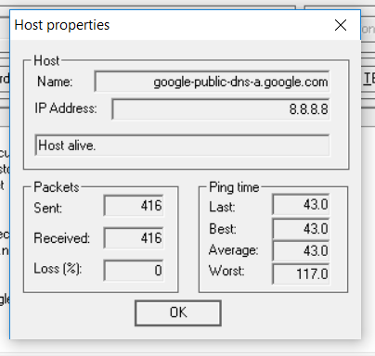

Статистика отдельного узла в трассировке WinMTR

Перейдем теперь к настройкам, которые влияют на работу программы, **настройки можно изменять только когда WinMTR не выполняет опрос узлов**, чтобы их открыть, нажмите на кнопку **Options** в правом верхнем углу. **Настройки WinMTR по умолчанию показаны на рисунке ниже**.

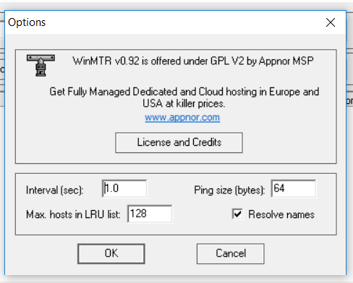

Настройки WinMTR по умолчанию

Здесь видно, что **по умолчанию WinMTR опрашивает каждый узел с интервалом в одну секунду, размер пакетов WinMTR составляет 64 байта**, при этом WinMTR, как и другие сетевые утилиты Windows, не учитывает размер ICMP заголовка и размер заголовка IP пакета, то есть не учитывается 28 байт, другими словами, если вы хотите отправлять в сеть Ethernet кадры с MTU 1500 байт, размер пакета в WinMTR нужно выставлять 1472 байта (1472+28=1500). Это если у вас не PPPoE соединение, если соединение PPPoE то MTU будет еще меньше.

Также есть поле **Max. hosts in LRU list**, это поле можно было бы назвать TTL или временем жизни IP-пакета, но это будет не совсем правда, дело в том, что если запустить WinMTR трассировку до узла, который не отвечает на ICMP запросы, мы не увидим 128 хопов, вот пример до домена Майкрософт.

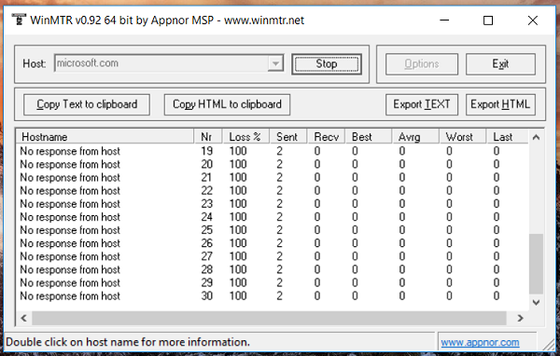

Трассировка WinMTR до узла, который не отвечает на ICMP запросы

Здесь мы видим только 30 хопов, хотя значение Max. hosts in LRU list равно 128, поэтому можно сделать вывод, что пользователю данное значение не стоит рассматривать как TTL, его стоит воспринимать, как **максимальное число узлов, которое будет отображать WinMTR**.

Также есть чекбокс Resolve Names, если его убрать, то в трассировке вместо имени хоста будут отображены IP-адреса узлов.

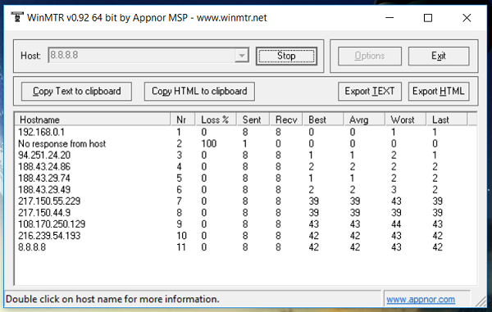

Трассировка WinMTR без разрешения доменных имен

В общем, это все настройки WinMTR, которые вы можете изменить, следует добавить, что WinMTR не выполняет фрагментацию IP-пакетов, другими словами, если размер пакета будет больше, чем максимально допустимое значение MTU, вы будете наблюдать 100% потери. WinMTR просто использовать и легко настроить.

**Задания к работе.**

1. **Скачайте и установите WinMTR. Официальный сайт http://winmtr.net часто не доступен. Утилиту можно найти на других ресурсах.**
2. **Проверьте качество интернет-соединения до следующих ресурсов (или 3 других по вашему выбору: соответственно в городе или области, в России, за рубежом):**
   1. **newkaliningrad.ru**
   2. **yandex.ru**
   3. **microsoft.com**
3. **Сделайте экспорт каждого из полученных результатов в текстовый формат и добавьте к отчету**
4. **Сделайте в отчете письменный анализ-заключение по каждому из полученных результатов.**